产品手册

名称：蓝牙LED控制器V1.0
型号：ZJ-BLV(A)-XY0

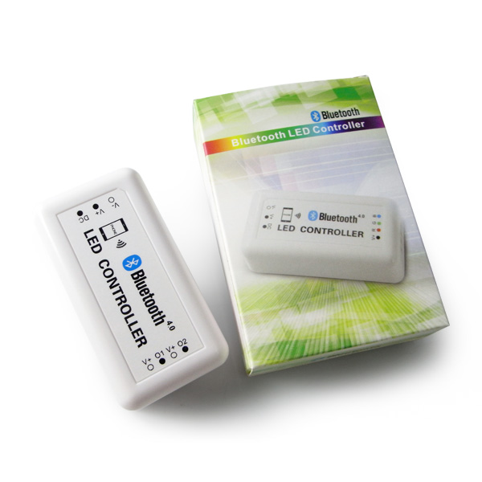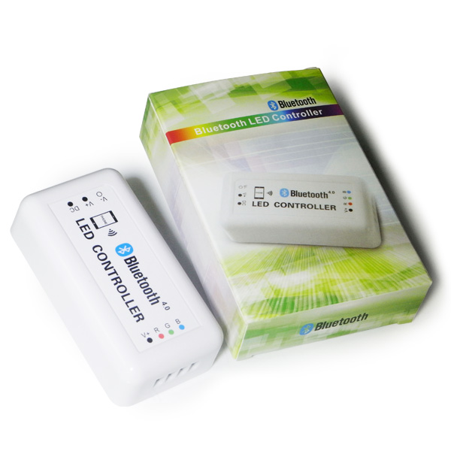

I. 产品介绍
本LED控制器需要支持蓝牙4.0版或以上的手机才能使用.
蓝牙控制器通过手机遥控，实现开关功能，改变亮度，改变色温。
本控制器能调出丰富色彩，且有多种灯光模式可供选择。
这款蓝牙控制器用于控制恒压灯条或其他恒压产品。
安装方便，操作简单。 通过手机控制(IOS 或者 Android 系统) 。
室内遥控距离是30米，室外是60米。

II.技术参数:
传输方式 | 蓝牙4.0 （支持蓝牙4.0或以上的手机）
支持的手机系统 | IOS6.0或安卓4.3以上
软件语言 | 英语
路数 | 310:4A/CH,2CH  320:4A/CH,Warm W :1CH,Cool W:1CH  370:4A/CH,R:1CH,G:1CH,B:1CH  410:Imax:0.7A/CH,Vmax:30V,3CH  420:Imax:0.7A/CH,Vmax:30V, Warm W:1CH,Cool W:1CH  470:Imax:0.7A/CH,Vmax:30V, R:1CH,G:1CH,B:1CH
工作电压 | 310/320/370:DC12V-DC24V  410/420/470:Vmax:DC12-DC30V
工作温度 | -20℃-60℃
遥控距离 | 空旷处,60米 ;室内, 30米
净重 | ≤61g
毛重 | ≤101g
防水 | IP 25
尺寸 | 86*45*23mm

*****************************************************************************************************************************
保修期:

1 年(1年内)任何质量问题我们提供免费维修.

备注:

1. 当通电的时候请不要操作.
2. 请不要在到处是金属和电磁很强的地方使用.这样的话会影响遥控距离.

